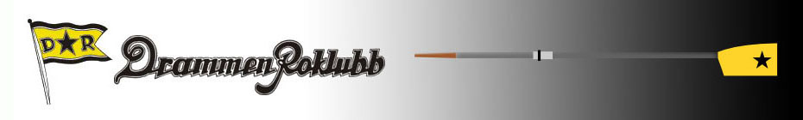

Stiftet 12. juni 1924 Medlem av Norges Roforbund
Til medlemmer i Drammen Roklubb Drammen, 21.oktober 2021
Saksliste og saksdokumenter for høstmøte i Drammen Roklubb 2021
Styret viser til innkallelse til høstmøte av 29.september 2021. Høstmøtet avholdes torsdag den 28.oktober 2020 kl 19:00 i Drammen Roklubbs lokaler - roersalen.
Høstmøtet skal:
1. Godkjenne de stemmeberettigede.
2. Velge dirigent.
3. Velge protokollførere.
4. Velge to medlemmer til å underskrive protokollen.
5. Godkjenne innkallingen.
6. Godkjenne sakslisten.
7. Godkjenne forretningsorden.
8. Behandle Drammen Roklubbs beretninger fra routvalget, regattautvalget og juniorutvalget.
10. Behandle forslag og saker.
14. Foreta følgende valg: a) Routvalg med rosjef, viserosjef og 4 medlemmer. Regattautvalg med leder og 3 medlemmer. Juniorutvalg med leder og 4 medlemmer.
Vedlagt følger saksdokumentene/beretningene samt valgkomiitéens innstilling. Saksdokumentene vil være tilgjengelig for medlemmene fra 21.oktober 2021.
Vi har i år gleden av å kunne invitere til høstmøte med Karbonader.

Hilsen
Fredrik Bekken
Leder

